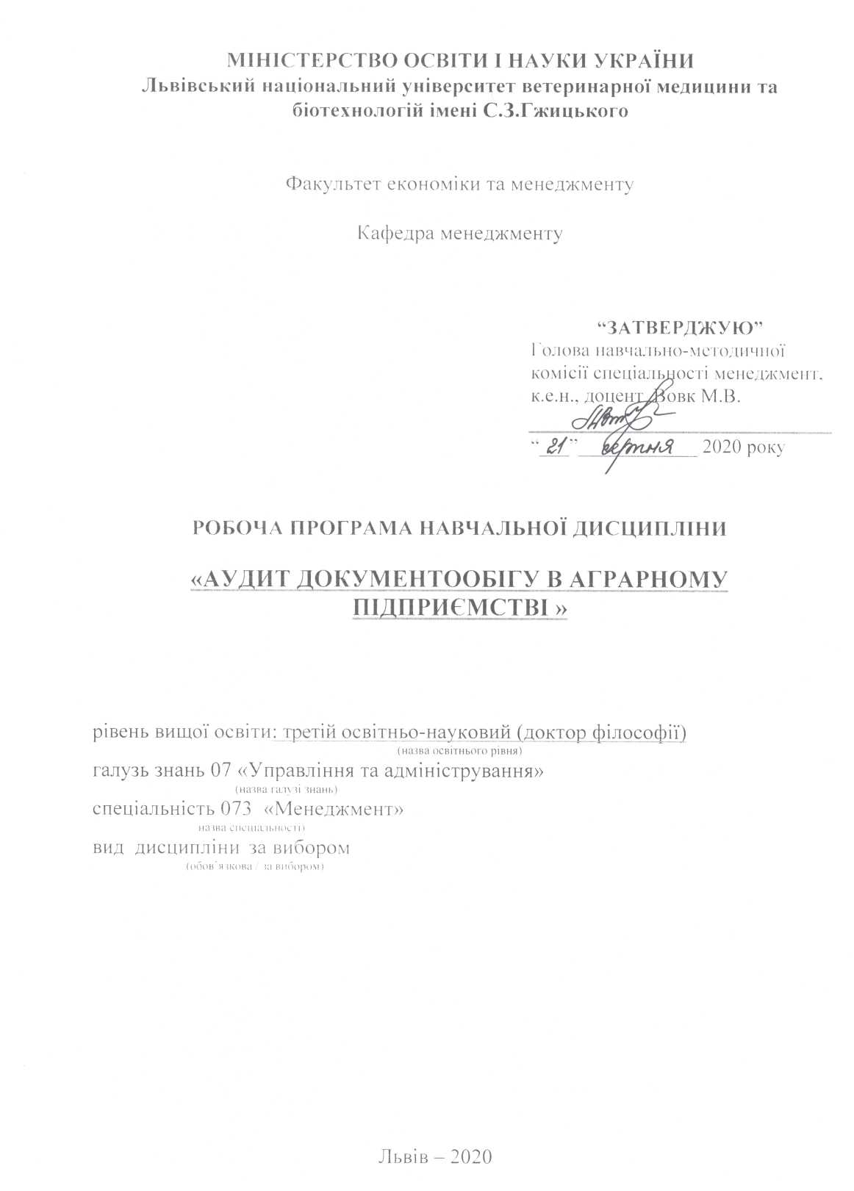

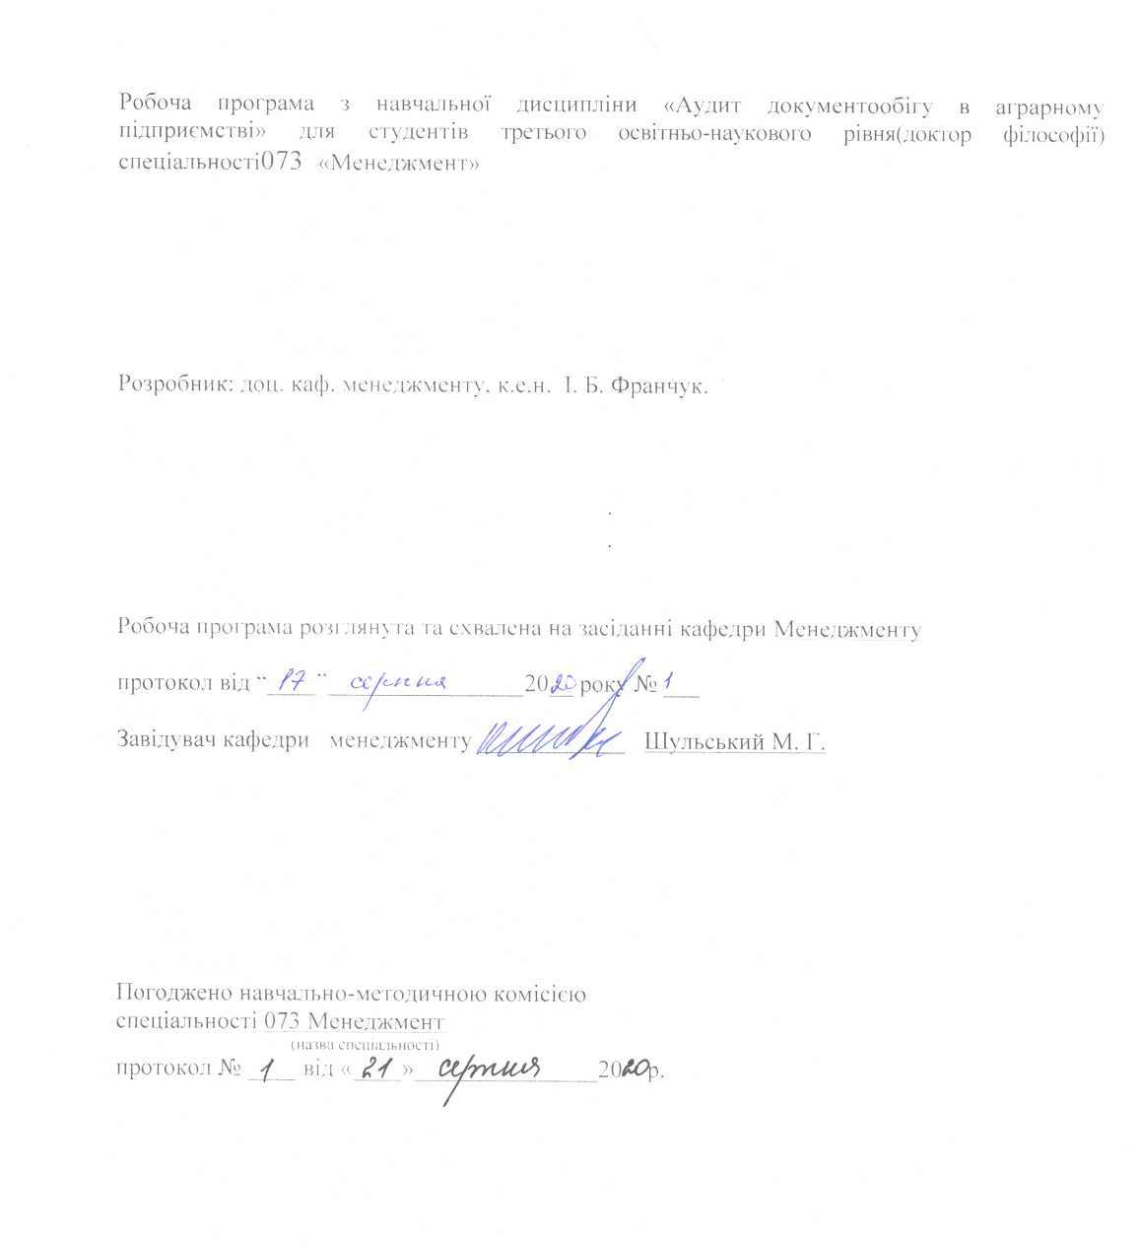

# **Опис навчальної дисципліни**

|  |  |
| --- | --- |
| **Найменування показників** | **Всього годин** |
| **Деннаформанавчання** |
| **Кількість кредитів/годин** | 3/ 90 |
| **Усього годин аудиторної роботи** | 30 |
| в т.ч.: |  |
| * лекційні заняття, год. | 14 |
| * практичні заняття, год. | 16 |
| * лабораторні заняття, год |  |
| семінарські заняття, год | –– |
| **Усього годин самостійної роботи** | 60 |
| Вид контролю | залік |

Примітка.

Частка аудиторного навчального часу студента у відсотковому вимірі:

для денної форми навчання –

для заочної форми навчання –

1. **Предмет, мета та завдання навчальної дисципліни**

**2.1.Предмет, мета вивчення навчальної дисципліни…**

**Предмет:** діяльність аудиторів у процесі організації і здійснення аудиту з використанням Міжнародних стандартів контролю якості, аудиту, огляду, іншого надання впевненості та супутніх послуг (МСА), а також застосування аудиторських процедур у ході перевірки фінансової та управлінської інформації**………...................................**

***Мета дисципліни:*** освоєння теоретичних та науково-методичних знань з ведення бухгалтерського обліку та аудиту, набуття умінь і навичок, які базуються на попередніх знаннях і вміннях з фінансово-економічних дисциплін та розвиток економічного мислення студентів і подальше формування у них системи практичних навичок з обліку і аудиту у сучасних умовах міжнародної інтеграції

**Завдання:** ознайомлення з теоретичними основами організації аудиторської практики; дослідження порядку організації і контролю якості роботи аудиторської фірми; дослідження організаційних аспектів аудиторської перевірки фінансової звітності та її інформаційного забезпечення; дослідження методики аудиторської перевірки операцій з необоротними активами та інвестиціями; ознайомлення з методикою аудиту грошових коштів та дебіторської заборгованості; ознайомлення з етапами аудиту запасів і незавершеного виробництва; дослідження методики аудиторського контролю праці та її оплати; ознайомлення з методикою аудиту формування доходів і фінансових результатів; ознайомлення з робочими і узагальнюючими документами аудиторів за результатами перевірки діяльності підприємства; формування практичних навичок проведення аудиту фінансової звітності підприємства.

Вивчення навчальної дисципліни передбачає формування у студентів

необхідних компетентностей:

* **загальні компетентності**: (з ОПП розділу «Програмні компетентності» з шифрами)

**Управлінськіздатності**. Здатністьпрацювати в умовахобмеженого часу та ресурсів, а такожмотивуватитакеруватироботоюінших для досягненняпоставленихцілей.

**Здатностіаналізуданих**. здатність дослідження організаційних, правових, політичних, економічних, фінансових, соціальних та інших аспектів місцевого самоврядування

У результаті вивчення навчальної дисципліни студент повинен бути здатним продемонструвати такі результати навчання:

**знати**: дію законів України, указів Президента України, постанови, розпорядження, рішення Кабінету Міністрів України, Національного банку України, Державної податкової адміністрації України з питань правових засад регулювання господарської діяльності підприємства, положення (стандарти) бухгалтерського обліку та інші нормативно-правові актиМіністерства фінансів України щодо порядку ведення бухгалтерського обліку та складання фінансової звітності, а також методичні документи міністерств та інших центральних органів виконавчої влади щодо галузевих особливостей застосування положень (стандартів) бухгалтерського обліку та сучасних тенденцій у сфері обліку і аудиту;

-принципи та методи формування систем обліку і аудиту господарських організацій (підприємств) різних форм власності та організаційно-правових форм;

-систему відносин у сфері обліку і аудиту суб’єкта господарювання, принципи, методи та інструментарій обліку і аудиту;

-порядок оформлення операцій документами і організацію документообігу за розділами обліку, технологію оброблення облікової інформації;

-розуміти роль і місце обліку і аудиту, визначати необхідні йому в роботі якості і описувати зміст своєї роботи;

-основні функції, види та стратегії обліку і аудиту; сутність систем обліку і аудиту, їх функції та структура;

-порядок ведення синтетичного і аналітичного обліку активів, капіталу, зобов’язань; форми і порядок розрахунків, порядок приймання, зарахування на баланс, зберігання і витрачання коштів, товарно-матеріальних та інших цінностей;

-вплив політики бухгалтерського обліку і концепції аудиту на організаційну структуру господарських організацій (підприємств);

-загальні закономірності діяльності бухгалтерії та служб внутрішнього та зовнішнього аудиту.

**вміти**:

-застосовувати закони України, інші нормативно-правові акти України, національні стандарти бухгалтерського обліку в практиці роботи підприємств;

-організувати науково обґрунтований збір інформації для потреб обліку і аудиту; творчо застосовувати знання теорії і практики обліку і аудиту;

-оформляти первинні, зведені документи, самостійно здійснювати їх бухгалтерську обробку, записи в облікові регістри синтетичного і аналітичного обліку;

-проводити аудит активів, зобов’язань, оформляти матеріали, пов’язані з нестачею та відшкодуванням втрат від нестачі, крадіжки, псування активів підприємств;

-здійснювати фінансові, кредитні, розрахункові операції, розрахунки податків загальнодержавного і місцевого призначення;

-розраховувати заробітну плату за формами і системами оплати праці, визначати суми відрахувань підприємств на обов'язкове державне пенсійне та соціальне страхування за діючими ставками, сум утримань із заробітної плати до бюджету податку на доходи з фізичних осіб, внесків до обов'язкових державних фондів пенсійного та соціального страхування за діючими ставками утримань, розраховувати суми за відпустками;

-здійснювати розрахункові операції з дебіторської заборгованості, зобов’язань підприємства; забезпечувати своєчасну, повну сплату податків, стягнення дебіторської і погашення кредиторської заборгованості, дотримання термінів позовної давності;

-визначати доходи, витрати, фінансовий результат (прибуток, збиток) за видами діяльності підприємства; застосовувати дані бухгалтерського обліку для складання фінансової звітності та аудиту;

-здійснювати контроль за дотриманням нормативних актів з методології бухгалтерського обліку та збереженням і ефективним використанням ресурсів підприємства;

-використовувати дані облікової інформації для проведення фінансового аналізу підприємств та аудиту їх діяльності;

-вміти розв’язувати низки управлінських завдань професійної підготовки фахівців вищої кваліфікації з обліку і аудиту.

1. **Структура навчальної дисципліни**

**3.1.Розподіл навчальних занять за розділами дисципліни**

|  |  |  |  |  |  |  |
| --- | --- | --- | --- | --- | --- | --- |
| Назви розділів і тем | Кількість годин | | | | | |
| денна форма | | | | | |
| усього | у тому числі | | | | |
| л | п | лаб. | інд. | с.р. |
| 1 | 2 | 3 | 4 | 5 | 6 | 7 |
| **Розділ 1ОСНОВНІ ЗАСАДИ АУДИТУ ТА ЙОГО ПЛАНУВАННЯ** | | | | | | |
| Тема 1Суть, значення та предмет аудиту | 16 | 2 | 2 |  |  | 12 |
| Тема 2 Організація та принципи аудиторської діяльності | 18 | 2 | 4 |  |  | 12 |
| **Разом за розділом1** | 34 | 4 | 6 |  |  | 24 |
| **Розділ 2 ОСНОВИ ДОКУМЕНТУВАННЯ ПРОЦЕСУ АУДИТУ** | | | | | | |
| Тема 3 Аудиторські докази | 16 | 2 | 2 |  |  | 12 |
| Тема 4Аудиторський висновок | 20 | 4 | 4 |  |  | 12 |
| Тема 5 Аудит активів,пасивів та фінансової звітності | 20 | 4 | 4 |  |  | 12 |
| **Разом за розділом2** | 56 | 10 | 10 |  |  | 36 |
| **Усього годин** | **90** | 14 | **16** |  |  | **60** |
|  | | | | | | |

**3.2.Лекційні заняття**

|  |  |  |
| --- | --- | --- |
| № з/п | Назви тем та короткий зміст за навчальною програмою | Кількість годин  ДФН |
| **Розділ 1 ОСНОВНІ ЗАСАДИ АУДИТУ ТА ЙОГО ПЛАНУВАННЯ** | | |
| …1 | *Суть, значення та предмет аудиту* Суть та значення аудиту, його виникнення та розвиток. Аудит в системі господарського контролю та його необхідність у ринковій економічній системі. Основні користувачі аудиторської інформації. Історія розвитку аудиту як професійної сфери діяльності. Мета і завдання аудиту. Предмет та об'єкти аудиту. Типи послуг, які надаються аудиторами. Розуміння поняття рівня впевненості. Види і класифікація аудиту та супутніх послуг. Відмінність аудиту від інших систем контролю. | 2 |
| 2 | *Організація та принципи аудиторської діяльності* Аудиторська діяльність як особливий вид підприємництва. Аудитор і аудиторська фірма, їх статус та вимоги до умовидіяльності..Законодавчезабезпеченняаудиторськоїдіяльності. Категорії суб’єктів господарювання, підлягають обов’язковому аудиту. Порядок формування та функції Аудиторської Палати України (АПУ) та Професійної громадської організації «Спілка аудиторів України» (ВПГО «САУ»). Концептуальні основи використання загальноприйнятих стандартів аудиту в якості національних. Сертифікація аудиторів (визначення професійної придатності): порядок видачі сертифікатів та їх види, порядок продовження дії сертифікатів. Права й обов’язки аудиторів. Відповідальність аудиторів та аудиторських фірм. | 2 |
|  | Разом за розділом1 | 4 |
| **Розділ 2 ОСНОВИ ДОКУМЕНТУВАННЯ ПРОЦЕСУ АУДИТУ** | | |
| 3 | *Аудиторські докази* Поняття аудиторських доказів, їх класифікація та вимоги до них. Твердження управлінського персоналу. Джерела повної, достовірної й релевантної інформації, які використовуються аудитором. Прямі та непрямі свідчення (докази). Репрезентативність вибірки, оцінка результатів вибірки та їх екстраполяція на всю сукупність.Аналітичні процедури та їх застосування в аудиторських перевірках. Методи і прийоми економічного аналізу в аудиті. Експрес-діагностика при укладанні договору. Методи оцінки фінансового стану. Використання статистичних методів аналізу в аудиті. Місце факторного аналізу в оцінці вірогідності звітності та прогнозуванні фінансового стану організації. Значення економічного аналізу в аудиті на відповідність та операційному аудиті | 2 |
| 4 | *Аудиторський висновок* Призначення робочої документації. Види робочих документів. Постійні та поточні робочі документи. Форма і зміст робочих документів, основні вимоги до них. Обмеження на використання робочих документів, забезпечення та термін зберігання робочих документів, право власності на них. Підсумкова документація аудитора. | 4 |
| 5 | *Аудит активів, пасивів та фінансової звітності* Загальні етапи проведення аудиту, послідовність та методика. Загальний огляд фінансової звітності. Якісні характеристики фінансової звітності та принципи підготовки фінансової звітності. Перевірка правильності складання фінансової звітності. Загальні процедури проведення аудиту окремих активів, пасивів: тести контролю та процедури по суті стосовно суттєвих залишків на рахунках та класів операції. | 4 |
|  | **Разом за розділом2** | 10 |
| **Усього годин** | | 14 |

**3.3.Практичні (лабораторні, семінарські) заняття**

|  |  |  |  |
| --- | --- | --- | --- |
| № з/п | Назви тем та короткий зміст за навчальною програмою | Кількість годин  ДФН | |
| **Розділ 1 ОСНОВНІ ЗАСАДИ АУДИТУ ТА ЙОГО ПЛАНУВАННЯ** | | | |
| 1 | Господарський контроль, користувачі аудиторської інформації, предмет аудиту, об’єкти аудиту, аудиторські послуги, впевненість аудитора, супутні аудиторські послуги, види аудиту | | 2 |
| 2 | Порядок реєстрації суб’єктів підприємницької діяльності: фізичних і юридичних осіб. Порядок внесення до Реєстру аудиторських фірм та аудиторів, які одноособово надають аудиторськіпослуги Основні фундаментальні принципи, які регулюють аудит; вимоги до них. Професійна етика аудитора. Концептуальний підхід донезалежності. Концепція професіоналізму, конфіденційності. | | 4 |
|  | **Разом за розділом1** | | 6 |
| **Розділ 2 ОСНОВИ ДОКУМЕНТУВАННЯ ПРОЦЕСУ АУДИТУ** | | | |
| 3 | Методичні прийоми отримання аудиторських доказів. Перевірка, спостереження, запити та підтвердження, обчислення, аналітичні процедури. Критерії достатності та доречності аудиторських доказів. Вибірка в аудиті: статистична та нестатистична. Помилки та ризик аудиторської вибірки: тести контролю та процедури перевірки по суті. Визначення генеральної сукупності. Метод стратифікації при вибірковій перевірки. Визначення розміру вибірки. Атрибутивна вибірка (за якісними ознаками). Вибірка за кількісними ознаками. | | 2 |
| 4 | Загальні вимоги до аудиторського висновку. Структура аудиторського висновку. Види та форми аудиторських висновків. Безумовно-позитивний аудиторський висновок та модифіковані форми аудиторських висновків. | | 4 |
| 5 | Основні поняття: робоча документація аудитора, види робочих документів, форма робочих документів, зміст робочих документів, підсумкова документація аудитора, аудиторський висновок, структура аудиторського висновку, види аудиторських висновків, позитивний аудиторський висновок, умовно-позитивний аудиторський висновок, умовно-негативний аудиторський висновок, негативний аудиторський висновок  Аудиторські процедури при перевірці активів, зобов’язань, складових власного капіталу та фінансових результатів. Вибіркове дослідження операцій з активами та зобов’язаннями, аналітичні процедури щодо фінансової звітності. Нормативно-правове забезпечення аудиту активів, пасивів та фінансової звітності. Присутність при інвентаризації запасів.  Основні етапи проведення аудиту, загальний огляд фінансової звітності, аудит активів, аудит пасивів, аудиторські процедури при проведенні аудиту активів, аудиторські процедури при проведенні аудиту пасивів, аналітичні процедури щодо фінансової звітності | | 4 |
|  | **Разом за розділом2** | | 10 |
| **Усього годин** | | | 16 |

**3.4.Самостійна робота**

|  |  |  |  |
| --- | --- | --- | --- |
| № з/п | Назви тем та короткий зміст за навчальною програмою | Кількість годин  ДФН | |
| **Розділ 1 ОСНОВНІ ЗАСАДИ АУДИТУ ТА ЙОГО ПЛАНУВАННЯ** | | | |
| 1 | Види і класифікація аудиту та супутніх послуг.  Відмінність аудиту від інших систем контролю. | | 12 |
| …2 | Аудиторська діяльність як особливий вид підприємництва. Аудитор і аудиторська фірма, їх статус та вимоги до умови діяльності.Порядок формування та функції Аудиторської Палати України (АПУ)Професійної громадської організації «Спілкааудиторів України» (ВПГО«САУ»). | | 12 |
|  | **Разом за розділом1** | | 24 |
| **Розділ 2 ОСНОВИ ДОКУМЕНТУВАННЯ ПРОЦЕСУ АУДИТУ** | | | |
| 3 | Поняття аудиторських доказів, їх класифікація та вимоги до них.Методичні прийоми отримання аудиторських доказів. | | 12 |
| 4 | Структура аудиторського висновку.Види та форми аудиторських висновків | | 12 |
| 5 | Загальні етапи проведення аудиту, послідовність та методика. Перевірка правильності складання фінансової звітності.Аудиторські процедури при перевірці активів, зобов’язань, складових власного капіталу та фінансових результатів.Нормативно-правове забезпечення аудиту активів, пасивів та фінансової звітності | | 12 |
|  | **Разом за розділом2** | |  |
| N | Підготовка до навчальних занять та контрольних заходів | |  |
| **Усього годин** | | |  |

**4.Методи навчання**

При викладанні дисципліни для активізації навчального процесу передбачено використання таких сучасних навчальних технологій, як проблемні лекції, міні-лекції, робота в малих групах, ділові ігри, кейс-метод.

*Проблемні лекції* спрямовані на розвиток логічного мислення студентів. Коло питань теми лекції обмежується кількома ключовими моментами, увага студентів має бути сконцентрована на матеріалі, що не знайшов відображення в підручниках. При проведенні проблемної лекції має бути розданий друкований матеріал і виділені головні висновки з питань, що розглядаються.

*Міні-лекції* передбачають викладення навчального матеріалу за короткий проміжок часу й характеризуються значною ємністю, складністю логічних побудов, образів, доведень та узагальнень.

Проблемні лекції та міні-лекції доцільно поєднувати з такою формою активізації навчального процесу, як робота в малих групах.

*Робота в малих групах* дає змогу структурувати лекційні або практичні заняття за формою та змістом, створює можливості для участі кожного студента в роботі за темою заняття, забезпечує формування досвіду соціального спілкування.

*Дискусії* передбачають обмін думками й поглядами учасників щодо певної теми, а також розвивають мислення, допомагають формувати погляди і переконання, виробляють вміння формулювати думки й висловлювати їх, вчать оцінювати пропозиції інших людей, критично підходити до власних поглядів.

*Кейс-метод* – метод аналізу конкретних ситуацій, який дає змогу наблизити процес навчання до реальної практичної діяльності спеціалістів і передбачає розгляд виробничих, управлінських та інших ситуацій, інцидентів у процесі вивчення навчального матеріалу.

**5.Методи контролю**

Система оцінювання знань, вмінь і навичок студентів передбачає оцінювання всіх форм вивчання дисципліни.

Перевірку й оцінювання знань студентів викладач проводить у наступних формах:

1. Оцінювання роботи студентів під час практичних занять.
2. Оцінювання виконання індивідуального завдання.
3. Оцінювання засвоєння питань для самостійного опрацювання.
4. Проведення поточного контролю.
5. Проведення підсумкового контролю у вигляді заліку(усна і письмова відповідь).

**6.Критерії оцінювання результатів навчання студентів**

Поточний контроль проводиться викладачем під час аудиторних занять. Основне завдання поточного контролю – перевірка рівня підготовки студентів до виконання конкретної навчальної роботи, діагностика рівня сформованості компетенції з метою його підвищення.

Основна мета поточного контролю – забезпечення зворотного зв’язку між викладачем та студентами у процесі навчання, управління освітнім процесом. .Інформація, отримана в процесі поточного контролю, використовується як викладачем (для коригування методів і засобів навчання), так і студентами (для самоаналізу та самооцінки своєї освітньої діяльності).Поточний контроль може проводитись у формі усного опитування, письмового експрес-контролю, контрольних робіт, комп’ютерного тестування, виступів студентів при обговоренні питань на практичних (семінарських) заняттях тощо.Всі види поточних контрольних заходів оцінюються за національною шкалою, входять в обчислення середнього арифметичного значення (САЗ).

Розподіл балів для дисципліни, які завершуються Заліком.

**100 (ПК) = 100,**

*де:* **100 (ПК)** – 100 максимальна кількість балів з поточного контролю, які може набрати студент за семестр.



За підсумками семестрового контролю в залікову відомість студентові у графі «за національною шкалою» виставляється оцінка «зараховано» або «не зараховано».

Присутність студента при виставлянні підсумкової оцінки не обов’язкова, якщо ним виконанні усі передбаченні види робіт.

Переведення підсумкових рейтингових оцінок з дисципліни, виражених у балах за 100-бальною шкалою, у оцінки за національною шкалою та шкалою ECTS здійснюється відповідно до таблиці і заноситься у додаток до диплому фахівця.

Результати **поточного контролю** оцінюються за чотирибальною («2», «3», «4», «5») шкалою.

Таблиця 1.

**Критерії оцінювання знань студентів**

|  |  |
| --- | --- |
| **Оцінка** | **Критерії оцінювання** |
| **«5» (відмінно)** | В повному обсязі володіє навчальним матеріалом, вільно самостійно та аргументовано його викладає. Глибоко та всебічно розкриває зміст теоретичних питань та практичних завдань, використовуючи при цьому обов’язкову та додаткову літературу. Має стійкі системні знання та творчо їх використовує у процесі продуктивної діяльності; вільно опановує та використовує нові інформаційні технології для поповнення власних знань та розв’язування задач.  Правильно вирішив усі тестові завдання. |
| **«4» (добре)** | Достатньо повно володіє навчальним матеріалом, обґрунтовано його викладає. В основному розкриває зміст теоретичних питань та практичних завдань, використовуючи при цьому обов’язкову літературу. Але при викладанні деяких питань не вистачає достатньої глибини та аргументації, допускаються при цьому окремі несуттєві неточності та незначні помилки, використовує електронні засоби для пошуку потрібної інформації. Правильно вирішив більшість тестових завдань. |
| **«3» (задовільно)** | Не в повному обсязі володіє навчальним матеріалом. Фрагментарно, поверхово (без аргументації та обґрунтування) викладає. Недостатньо розкриває зміст теоретичних питань та практичних завдань, допускаючи при цьому суттєві неточності, має стійкі навички виконання основних дій з опрацювання даних на комп'ютері. Правильно вирішив меншість тестових завдань. |
| **«2» (незадовільно)** | Не володіє навчальним матеріалом та не в змозі його викласти, не розуміє змісту теоретичних питань та практичних завдань. Не вирішив тестових завдань. |

Бал з поточного контролю може бути змінений за рахунок заохочувальних або штрафних балів: студентам, які не мають пропусків занять протягом семестру, додається 1 бал; студентам, які мають пропуски занять без поважних причин більше 20% від кількості аудиторних годин, віднімається 1 бал; за участь в університетських студентських олімпіадах, наукових конференціях – додається 1 бал, на міжвузівському рівні – додаються 2 бали тощо за рішенням кафедри.

За підсумками семестрового контролю в залікову відомість студентові у графі «за національною шкалою» виставляється оцінка «зараховано» або «не зараховано».

Присутність студента при виставлянні підсумкової оцінки не обов’язкова, якщо ним виконанні усі передбаченні види робіт.

Переведення підсумкових рейтингових оцінок з дисципліни, виражених у балах за 100-бальною шкалою, у оцінки за національною шкалою та шкалою ECTS здійснюється відповідно до таблиці і заноситься у додаток до диплому фахівця.

**Шкала оцінювання: національна та ECTS**

|  |  |  |  |
| --- | --- | --- | --- |
| За 100-  бальною  шкалою | Оцінка за національною шкалою | | За шкалою ECTS |
| **Екзамен,**  **диференційований залік** | **Залік** |  |
| 90 – 100 | відмінно | **Зараховано** | **А** |
| 82-89 | добре | **В** |
| 74-81 | **С** |
| 64-73 | задовільно | **D** |
| 60-63 | **Е** |
| 35-59 | Незадовільно (не зараховано)  з можливістю повторного складання | | **FX** |
| 0-34 | Незадовільно (не зараховано)  з обов’язковим повторним вивченням дисципліни | | **F** |

**7.Рекомендована література**

**Базова**

1.Бруханський Р. Ф. Бухгалтерський облік : Навчальний посібник / Р. Ф. Бруханський, О. П. Скирпан – Тернопіль: ВПЦ «Економічна думка ТНЕУ», 2014. – 444 с.

2.Бруханський Р. Ф. Облік і аналіз у системі стратегічного мене- джменту аграрного підприємництва : моногр. / Р. Ф. Бруханський – Тернопіль : ТНЕУ, 2014. – 384 с.

3.Бухгалтерський облік: загальна теорія : навч. посіб. / Ю. С. Сер- пенінова, С. М. Гольцова, І. О. Макаренко; за заг. ред. Ю. С. Серпенінової. – Суми : Університетська книга, 2015. – 336 с.

4.Бухгалтерський та податковий облік: Первинні документи та по- рядок їх заповнення / Ю. Г. Кім. – К. : Центр учбової літератури, 2014. – 600 с.

5.Бухгалтерський фінансовий облік, оподаткування і звітність: пі- дручник / Н. М. Ткаченко – 6-те видання, доповнене і переробле- не – К.: Алерта, 2013. – 982 с.

6.Бухгалтерський облік : навч. посібник / Н. В. Гудзь, П. Н. Ден- чук, Р. В. Романів – 2-гевид., перероб. і допов. – К. : Центр уч- бової літератури, 2016.– 424 с.

7Бухгалтерський облік в умовах інституційних перетворень: тео- рія і практика: монографія / Т. М. Сльозко. – К. : Центр учбової літератури, 2013.– 304 с.

8.Бухгалтерський облік: навчальний посібник / І. Б. Садовська, Т. В. Божидарнік, К. Є. Нагірська. – К. : Центр учбової літератури, 2013. – 688 с.

9.Бухгалтерський облік: концептуальні основи теорії / В. П. Шило, Н. І. Верхоглядова, С. Б. Ільіна: навчально-практичний посібник. – К.: Кондор, 2011. – 172 с.

10.Бухгалтерський облік у виробничих та агросервісних кооперати- вах : підручник / За заг. ред. Плаксієнка В. Я. – К. : Центр учбо- вої літератури, 2014. – 448 с. 476

11.Бухгалтерський облік на сільськогосподарських підприємствах України: підручник / За загальною редакцією А. М. Коваленко – Дніпропетровськ : ВКК «Баланс-Клуб», 2009. – 736 с.

12.Бухгалтерський облік: посібник з виконання практичних завдань / За редакцією І. І. Сахарцевої: навчальний посібник. – К. : Кондор, 2009. – 556 с.

13.Бухгалтерський облік у сільському господарстві // За редакцією Ю. Я. Литвина. – Тернопіль : Чарівниця, 1995. – 824 с.

14.Бухгалтерський облік. Практикум / Мельник Т. Г. – К. : Кондор- Видавництво, 2015. – 425 с.

15Верига Ю. А. Облікова політика підприємства : навч. посіб. / Ю. А. Верига. – К. : Центр учбової літератури, 2015. – 315 с.

16.Верига Ю. А. Облік і звітність суб’єктів малого підприємництва : навч. посіб. / Ю. А. Верига. – К. : Центр учбової літератури, 2014. – 264 с.

17.Жук В. М. Інституціональна теорія бухгалтерського обліку в нау- ковому забезпеченні соціально-економічного розвитку: наукова доповідь / В.М. Жук – К. : Національний науковий центр «Інсти- тут аграрної економіки», 2013. – 50 с.

18.Жук Н. Л. Річна звітність сільськогосподарських підприємств : практичний посібник / Н. Л. Жук, Б. В. Мельничук, Л. С. Сте- цюк. – К. : ТОВ «Всеукраїнський інститут права і оцінки», 2013. – 72 с.

19.Жук В. Н. Основы институциональной теории бухгалтерского учета : монография / В.Н. Жук – К. : Аграрная наука, 2013. – 408 с.

20.Загородній А. Г. Бухгалтерський облік: основи теорії і практики : підручник / А. Г. Загородній, Г. О. Партин, Л. М. Пилипенко. – вид. 2-ге, перероблене і доповнене. – К. : Знання, 2009. – 422 с.

21.Закон України № 996-XIV від 16.07.1999 р. «Про бухгалтерський облік та фінансову звітність в Україні» (з врахуванням останніх змін і доповнень). 477

22.Звітність підприємств : навчальний посібник / Г. М. Давидов, Н. С. Шалімова. – 2-ге видання. – К. : Знання, 2011. – 623 с.

23.Звітність підприємства: підручник / М. І. Бондар, Ю. А. Верига, М. М. Орищенко та ін. К. : ЦУЛ, 2015. – 570 с.

24.Лень В. С. Фінансовий облік: навчальний посібник / В. С. Лень. – К. : Академія, 2011. – 608 с.

25.Методичні рекомендації з організації та ведення бухгалтерського обліку в селянських (фермерських) господарствах // Затверджено наказом Міністерства аграрної політики України від 2 липня 2001 р. за № 189.

26.Методичні рекомендації з планування, обліку і калькулювання со- бівартості продукції (робіт, послуг) сільськогосподарських під- приємств // Затверджено наказом Міністерства аграрної політики України від 18.05.2001 р. за № 132 (з врахуванням змін і допов- нень).

27.Методичні рекомендації по застосуванню регістрів бухгалтерсь- кого обліку // Затверджено наказом Міністерства фінансів Украї- ни від 29 грудня 2000 р. за № 356.

28.Методичні рекомендації щодо застосування спеціалізованих форм первинних документів з обліку довгострокових та поточ- них біологічних активів в сільськогосподарських підприємст- вах // Затверджено наказом Міністерства аграрної політики Укра- їни від 21 лютого 2008 р. за № 73.

29.Методичні рекомендації щодо застосування регістрів журнально- ордерної форми обліку для сільськогосподарських підприємств // Затверджено наказом Міністерства аграрної політики України від 4 червня 2009 р. за № 390.

30.Наскрізні блоки кореспонденції рахунків бухгалтерського обліку: навчальний посібник / П. М. Гарасим, Р. Ф. Бруханський, П. Я. Хомин. – Тернопіль : Астон, 2003. – 368 с.

31.Облік та оподаткування підприємств малого бізнесу : навчальний посібник / С. І. Дроб`язко, Т. М. Козир, С. Б. Холод; ред. П. Й. Атамас. – К. : Центр учбової літератури, 2012. – 416 с. 478

32.Онищенко В. О. Облік у зарубіжних країнах / В. О. Онищенко. – К. : Центр учбової літератури, 2015. – 570 с.

33.Організація обліку у підприємствах сільськогосподарської галу- зі : навчальний посібник / В. П. Шило, В. В. Сопко, С. Б. Ільіна, В. Н. Васьков. – К. : Кондор, 2010. – 268 с.

34.Пасько Т.О. Історія бухгалтерського обліку : навч.-метод посібник Київ. – 142 с.

35.Первинний та аналітичний облік на підприємстві : навчальний посібник / П. М. Гарасим, Г. П. Журавель, Р. Ф. Бруханський, П. Я. Хомин. – Тернопіль, 2005. – 464 с.

36.План рахунків бухгалтерського обліку активів, капіталу, зо- бов’язань і господарських операцій суб’єктів малого підприєм- ництва // Затверджено наказом Міністерства фінансів України від 19.04. 2001 р. № 186 (з врахуванням змін і доповнень).

37.Податкова система: Навчальний посібник / за заг. ред. В. Л. Ан- друщенка. – К. : Кондор-Видавництво, 2014. – 698 с.

38.Податковий кодекс України від 02.12.2010 р. (з врахуванням змін і доповнень).

39.Положення (стандарти) бухгалтерського обліку // Затверджені відповідними наказами Міністерства фінансів України.

40.Практикум з фінансового та управлінського обліку за національ- ними стандартами : навчальний посібник / За ред. проф. М. Ф. Огійчука. – 2-ге вид., перероб. і доп. – К. : Алерта, 2013. – 608 с.

41.Соболєва-Терещенко О.А., Жарнікова В. В. Особливості бухгалтерського обліку розрахунків з покупцями в умовах застосування програм лояльності, Фаховий науковий журнал «Науковий вісник Ужгородського університету. Серія «Економіка», Випуск 2(50), 2017 р.– С. 325-330.

42.Соболєва-Терещенко О.А., Музальова, Ю. І., Меры оптимизации бухгалтерского учета компаний рекламной сферы Collection of scientific papers «ΛΌГOΣ» NGO «European Scientific Platform» (2). 2017. - С. 33-37.

43.Соболєва-Терещенко О.А., Пархоменко Я.А. «Хмарні технології» та

«Хмарна бухгалтерія» в сучасному механізмі фінансового менеджменту Трансформація національної моделі фінансово-кредитних відносин: виклики глобалізації та регіональні аспекти: збірник матеріалів ІІ Всеукраїнської науково-практичної конференції (м. Ужгород, 23 листопада 2017 р.). — Ужгород: Видавництво УжНУ «Говерла», 2017. — С. 252-257.

44.Сучасний бухгалтерський облік, аналіз і аудит: галузевий ас- пект : колективна монографія у 2 т. / за ред. П. Й. Атамас. – Дніпропетровськ : Герда, 2013. – Т. 1. – 358 с. 479

45.Ткаченко Н. М. Бухгалтерський фінансовий облік, оподаткування і звітність: навчальний посібник / Н. М. Ткаченко. – К. : Алерта, 2011. – 923 с.

46.Управлінський облік : навчальний посібник / Р. Ф. Брухансь- кий. – Тернопіль : ТНЕУ, 2012. – 223 с.

47.Фінансовий облік: навчальний посібник / Л. К. Сук, П. Л. Сук. – 2-ге видання, перероблене і доповн. – К. : Знання, 2012. – 647 с.

48.Фінансовий та управлінський облік за національними стандартами : підручник / За редакцією проф. М. Ф. Огійчука. – 6-те вид., перероблене і доповнене. – К. : Алерта, 2011. – 1042 с.

49Фінансовий облік : підручник / Я. Д. Крупка, З. В. Задорожний, Н. Я. Микитюк та ін. – К. : Кондор-Видавництво, 2013. – 552 с.

**Допоміжна**

1.Аудит оподаткування підприємств / О.А.Петрик, Г.М.Давидов, О.Ю.Редь- ко,В.О.Шевчук, В.О.Зотов, Д.Є.Свідерській, В.В.Рядська, Н.С.Шалі- мова

/. – К.:ДННУ «Академія фінансового управління», 2012, – 350 с;

2.Аудит в Україні / НемченкоВ.В, РедькоК.О, Редько О.Ю, КононенкоВ.А, ІванченковаЛ.В, СклярЛ.Б, ТкачукГ.О, ХомутенкоА.В, ХомутенкоВ.П. / – К.: Центр учбової літератури, 2012, – 536 с;

3.Дмитренко І.М. Аудит. – К.: «Кондор», 2013, – 398 с;

4.Железняк Д. Оцінка основних засобів за міжнародними стандартами обліку/ Д. Железняк [Електронний ресурс]. Режим доступу: [http://konf.amsfo.com.ua/ocinka-osnovnix-zasobiv-za-mizhnarodnimi-](http://konf.amsfo.com.ua/ocinka-osnovnix-zasobiv-za-mizhnarodnimi-standartami-obliku) [standartami-obliku](http://konf.amsfo.com.ua/ocinka-osnovnix-zasobiv-za-mizhnarodnimi-standartami-obliku).

5.Ловінська Л.Г., Жилкіна Л.В., Голенко О.М. та ін. Бухгалтерський облік: Навч.-метод. посібник Київ. – 417 с.

6.Міжнародні стандарти аудиту / Міжнародний інститут аудиту [Електронний ресурс]. – Режим доступу: http://www.mia. kiev.ua/ua/isa.html.

7.Редько О.Ю. Аудиторські докази. – К.: НЦОА, 2013, – 32;

8.Соболєва-Терещенко О.А., Жарнікова В. В. Управління відносинами з покупцями через впровадження loyalty-систем як одна із складових ефективного ведення бізнесу Науковий журнал «Молодий вчений» №8 (35) серпень 2016 р.– С. 35-37.

9.Соболєва-Терещенко О.А., Жарнікова В. В. Теоретико-методологические основы формирования эффективных систем лояльности, Журнал Менеджер, 2017 (2(75)). С. 82-91.

10.Соболєва-Терещенко О. А. Солоніна Д.А. Націоналізація ПАТ КБ

«Приватбанк»: причини,наслідки та перспективи. Science and Education a New Dimension. Humanities and Social Sciences, p-ISSN 2308-5258 e-ISSN 2308-1996 VI(26), Issue 156, 2018

11.Синельников М.В. Скоринг как метод оценки кредитного риска в современной России // Проблемы развития современной экономики. - 2015. - № 6. - С. 24 - 28.

12.Упровадження міжнародних стандартів фінансової звітності: краща світова практика, українські реалії та досвід країн СНД [Електронний ресурс]. – Режим доступу: <http://www.nabu.com.ua/Analitics/MSFO.pdf>.

13.Шара Є. Ю. Фінансовий облік I : навч. посібник / Є. Ю. Шара, І. Є. Соколовська-Гонтаренко – К. : Центр учбової літератури, 2016. – 336 с.

14.Шаталова Е.П., Шаталов А.Н. Оценка кредитоспособности заемщиков в банковском риск-менеджменте. - М.: КноРус, 2016. - 166 с.

15.Ramskyi Andriy, Loiko Valeria, Sobolieva-Tereshenko Olena, Loiko Daria,Valeriia Zharnikova. Integration of Ukraine into the European banking system: cleaning, rebooting and Basel III/ Banks and Bank Systems (open- access)/Business Perspectives/ Volume 12 2017, Issue #4, pp. 163-174

16.Sobolieva-Tereshchenko O. Loyalty systems. Current contents and classification Інституційні трансформації сучасної економіки: виклики, проблеми, перспективи : Збірник наукових праць. – Харків: ХІБМ. 2017. – С 82-84.

17Sobolieva-Tereshchenko O. A., Zharnikova V. V. Bank cards market in Poland and Ukraine a macroeconomic perspective Сучасний стан та перспективи розвитку економіки, менеджменту, обліку та права: збірник тез доповідей міжнародної науково-практичної конференції (Полтава, 14 серпня 2018 р.): у 3 ч. – Полтава: ЦФЕНД, 2018. – Ч. 1. – С. 50-52.

**8. Інформаційні ресурси**

1.<https://www.bank.gov.ua/control/uk/index>- НБУ

2.[http://www.rada.gov.ua](http://www.rada.gov.ua/).-Верховна Рада України

3.[http://www.ukrstat.gov.ua](http://www.ukrstat.gov.ua/). - Державна служба статистики України

4.<http://finlitdays.bank.gov.ua/finlit/>– ФГВФО

5.[http://www.liga.net.com.ua](http://www.liga.net.com.ua/) – ЛігаБізнесІнформ

6.https://nabu.gov.ua/– НАБУ

………………………………………………………………………………………

**9 Погодження міждисциплінарних інтеграцій навчальної дисципліни**

|  |  |  |  |  |
| --- | --- | --- | --- | --- |
| № з/п | Навчальні дисципліни, що **забезпечують** дану | Кафедра | Прізвище та ініціали відповідального викладача | Підпис викладача |
| 1 |  |  |  |  |
| . |  |  |  |  |
| .N |  |  |  |  |

|  |  |  |  |  |
| --- | --- | --- | --- | --- |
| № з/п | Навчальні дисципліни, **забезпечувані** даною | Кафедра | Прізвище та ініціали відповідального викладача | Підпис викладача |
| 1 |  |  |  |  |
| . |  |  |  |  |
| . |  |  |  |  |
|  |  |  |  |  |
| N |  |  |  |  |

**10. Зміни та доповнення до робочої програми навчальної дисципліни**

|  |  |  |  |
| --- | --- | --- | --- |
| **№**  **з/п** | **Зміст внесених змін (доповнень)** | **Дата і № протоколу**  **засідання кафедри** | **Підпис зав.кафедри** |
| **1** |  |  |  |
| **…** |  |  |  |
| **N** |  |  |  |